امتحان مادة الكيمياء / الصف العاشر الأساسي
اليوم و التاريخ : -------------- مدرسة الميدان الأساسية المختلطة
الإسم : --------------------------------------------

س1 : إذكري نص قانون النسب الثابته؟ ( 2- ع)

س2: أكملي الجدول الأتي بما يناسب : ( 4 – ع )
الأشعة | ألفا | غاما
الشحنة
طبيعتها

س3 : اذكري فرقين بين اشعة المهبط و أشعة القناة ؟؟؟ ( 2– علامات )

س4: كيف فسر رذرفورد كلا م المشاهدات الأتية : ( 3 – علامات )
أ – معظم أشعة ألفا تعبر رقاقة الذهب دون أن تنحرف عن مسارها الأصلي .
---------------------------------------------------------------------------------
ب – يرتد جزء ضئيل جدا من أشعة ألفا عن رقاقة الذهب ولا يخترقها .
----------------------------------------------------------------------------------
ج – ينحرف جزء ضئيل من أشعة ألفا عن مساره الأصلي .
-----------------------------------------------------------------------------------------------------

س 5: أكملي الفراغات الأتيه بما يناسبها من كلمات في الجمل الأتيه : ( 3 – علامات )
أ – التفاعل الكيميائي هو إعادة ترتيب الذرات دون المساس بصفاتها من بنود نظرية -----------------
ب- مكتشف النيوترونات هو العالم ---------------------
ج - يستخدم جهاز مطياف الكتلة ل ------------------------------

س6 ( 6 – علامات )
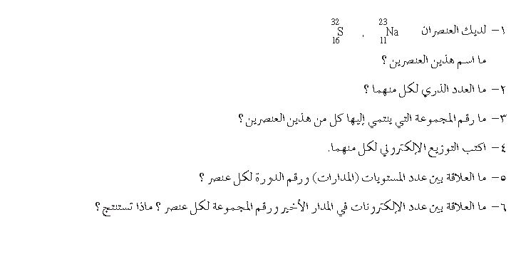

معلمة المادة : آيات الشجراوي

